Nombre plastique

Définition
Le nombre plastique, de symbole ψ, est l'unique solution réelle de l'équation du troisième degré :
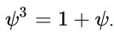
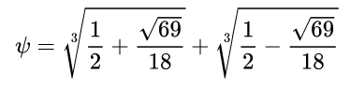
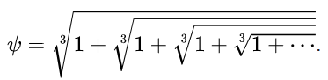

Suite de Padovan
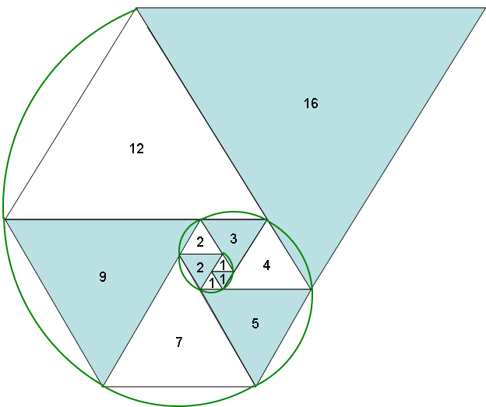

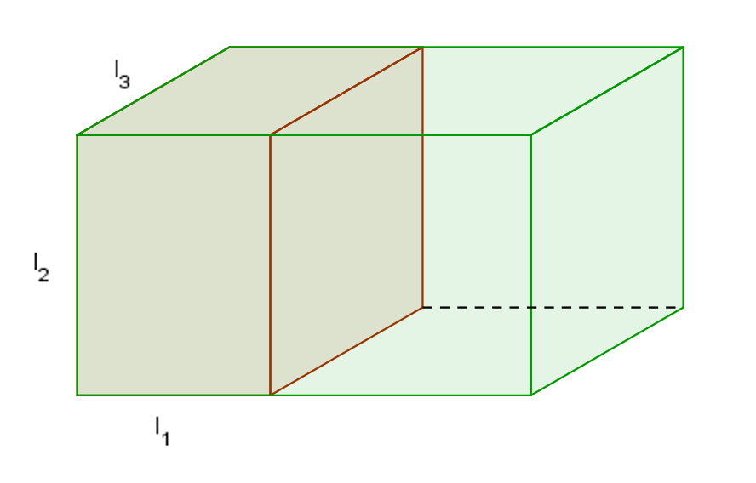
Géométriquement
